АДМИНИСТРАЦИЯ

ГУЛЬКЕВИЧСКОГО РАЙОНА

Краснодарский край

На №
Информация (для СМИ)
о мероприятиях проводимых МКУ «АСО МО Гулькевичский район»
с 3 июня по 8 июня 2017 года.

За отчетный период дежурными сменами МКУ «Аварийно-спасательный отряд муниципального образования Гулькевичский район» осуществлено 12 выездов для проведения аварийно-спасательных работ.
В том числе: 3 выезда для отлова змей в домовладениях, 1 выезд для тренировочных занятий судоводителей маломерных судов, 2 выезда для отлова пчел.
Кроме того дежурные смены осуществляли выезды для спила аварийно-опасных деревьев, представляющих угрозу жизни и здоровью людей, автотранспорту и строениям.

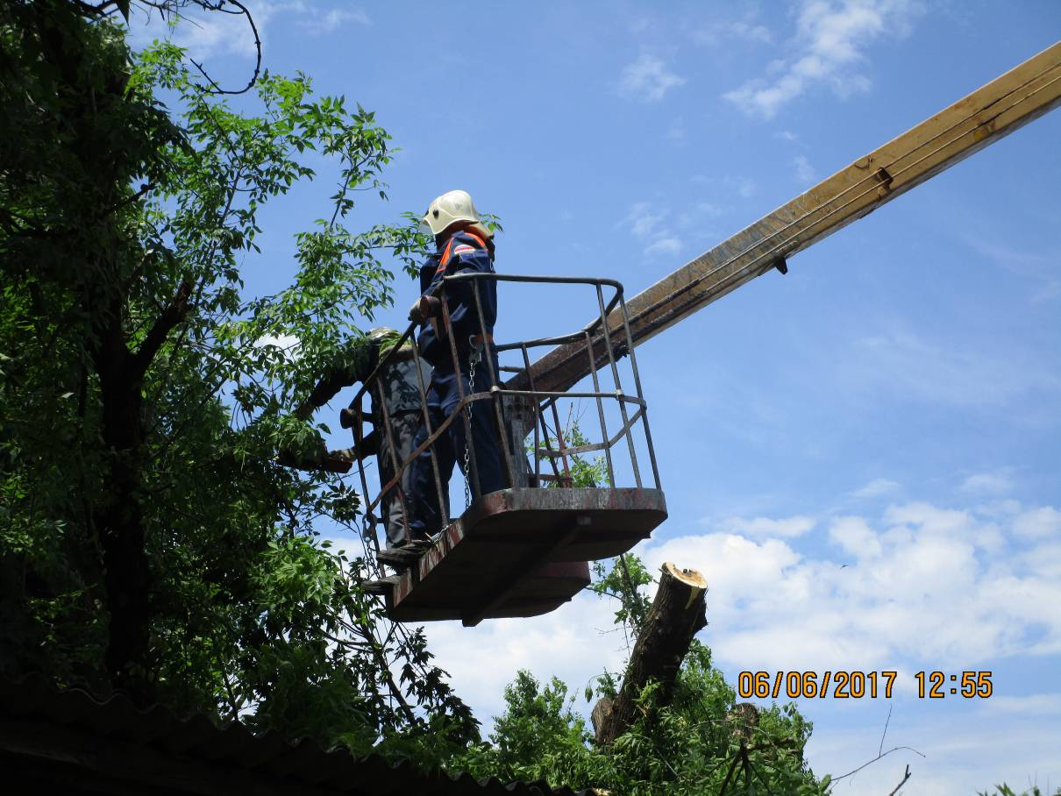

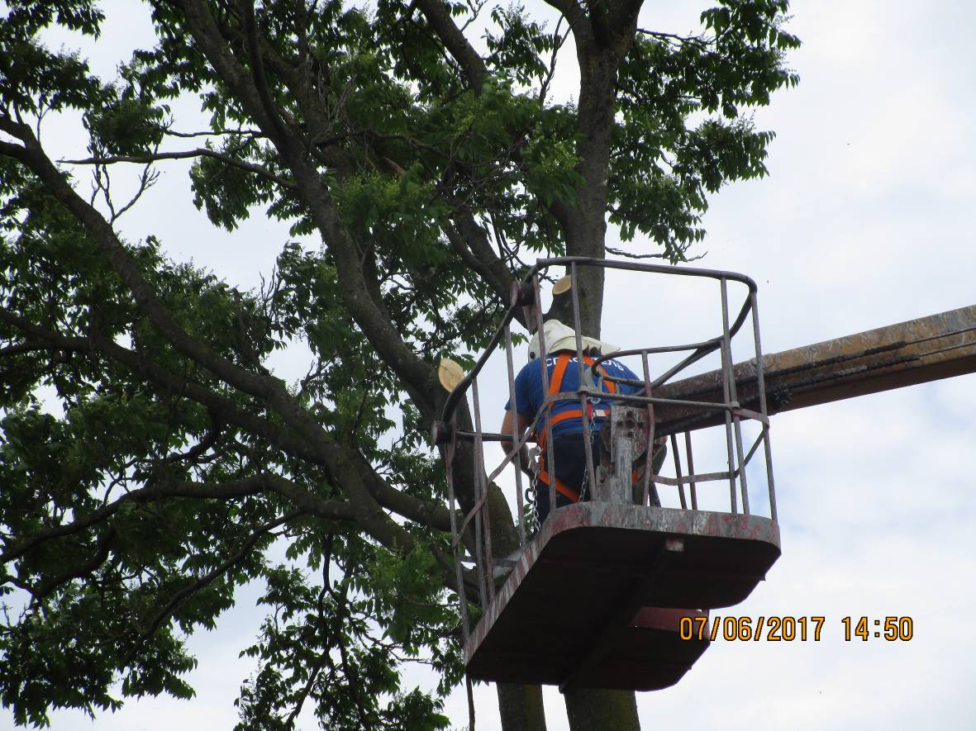

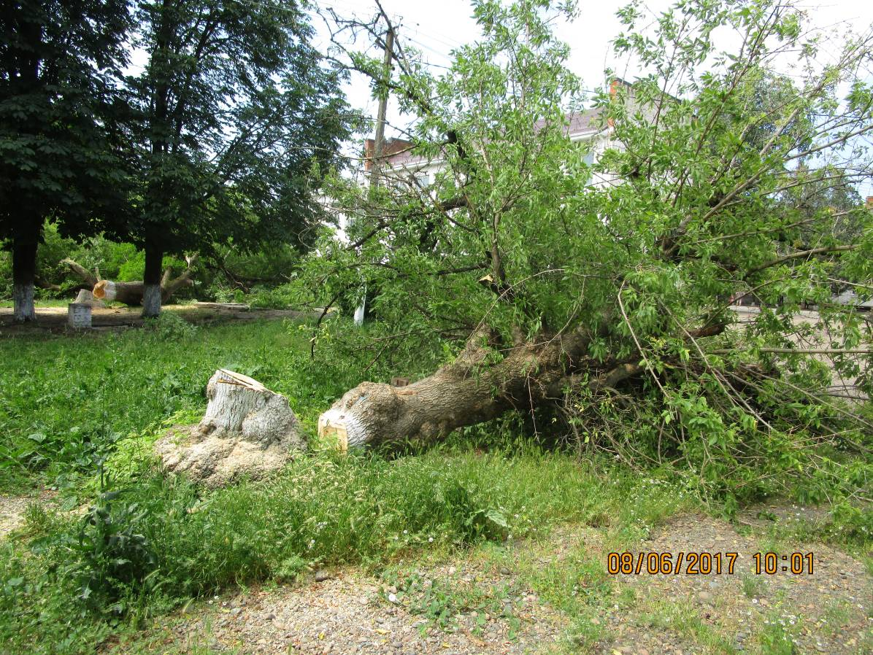

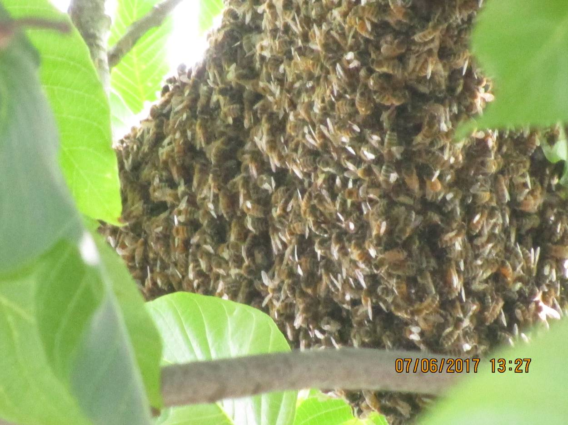

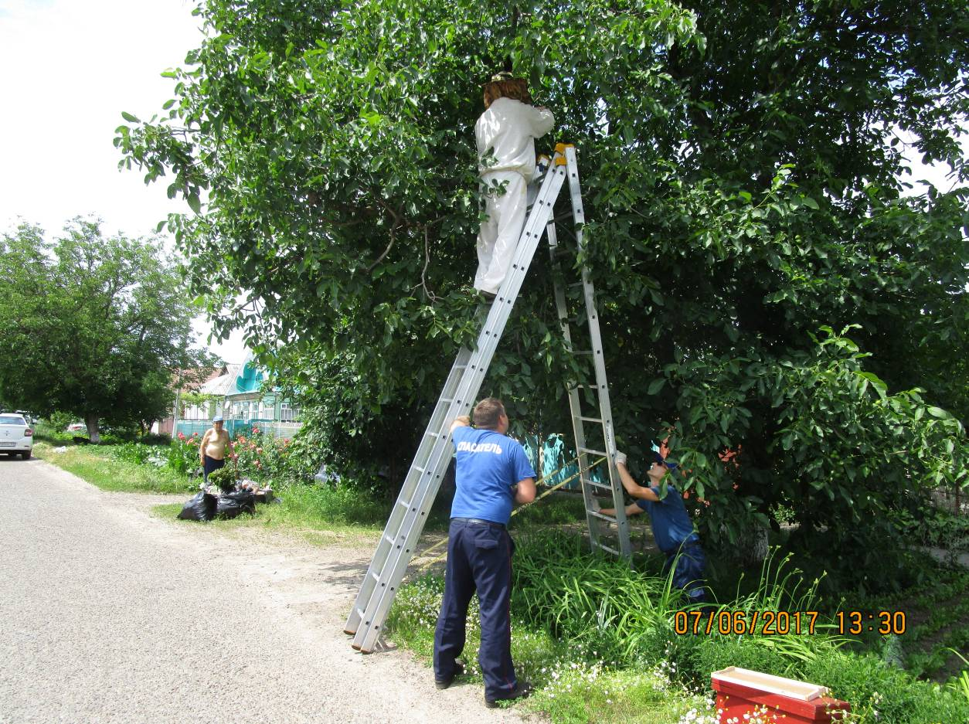

7 июня 2017 года с личным составом отряда проведены контрольные занятия с принятием зачетов по физической, специальной и теоретической подготовке.

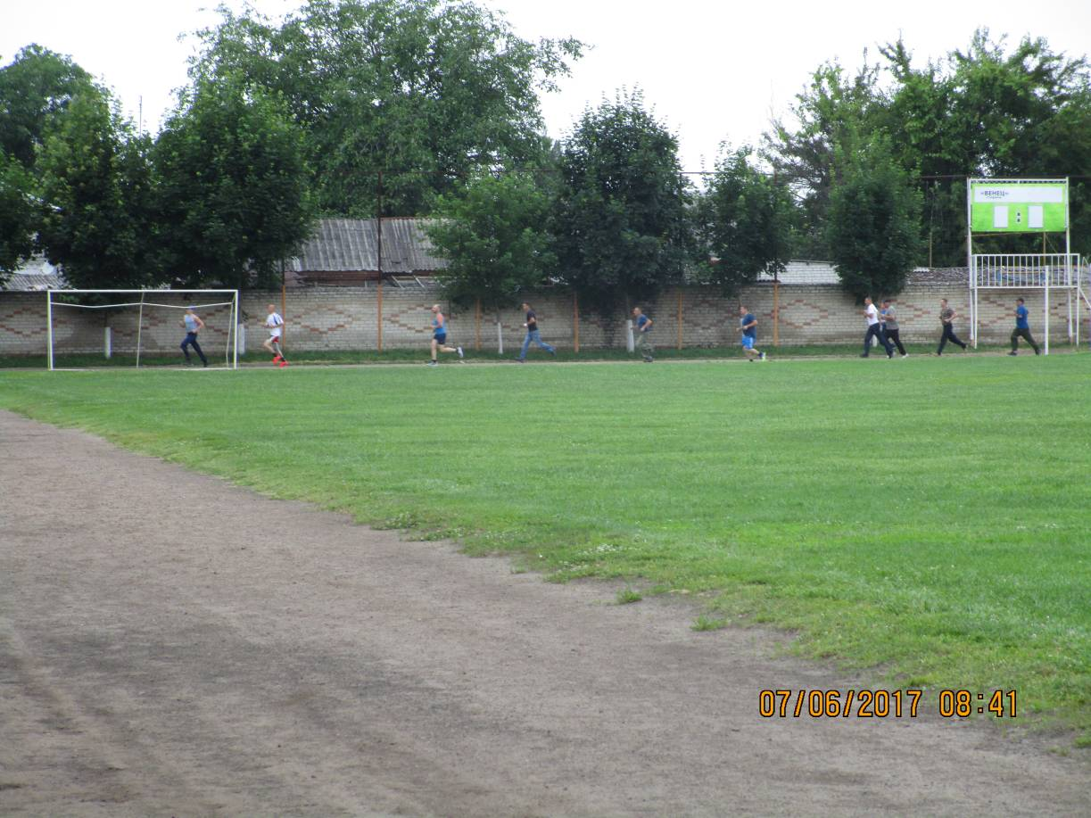

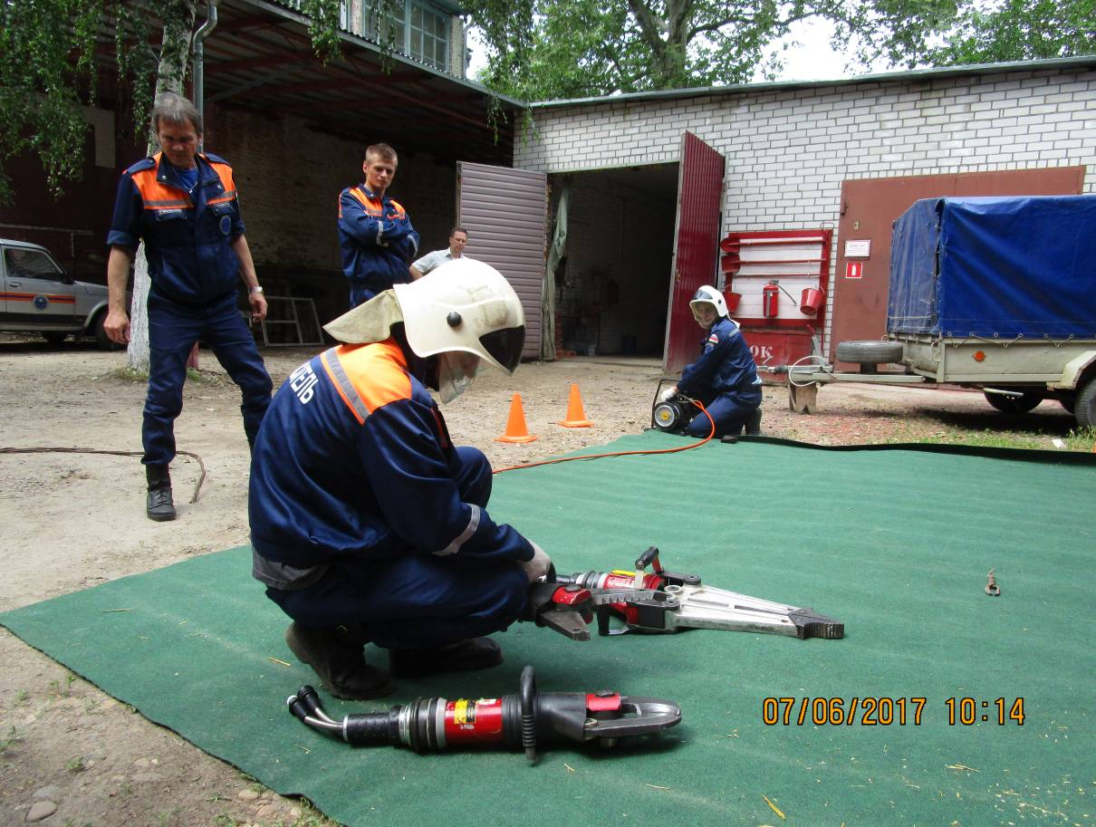

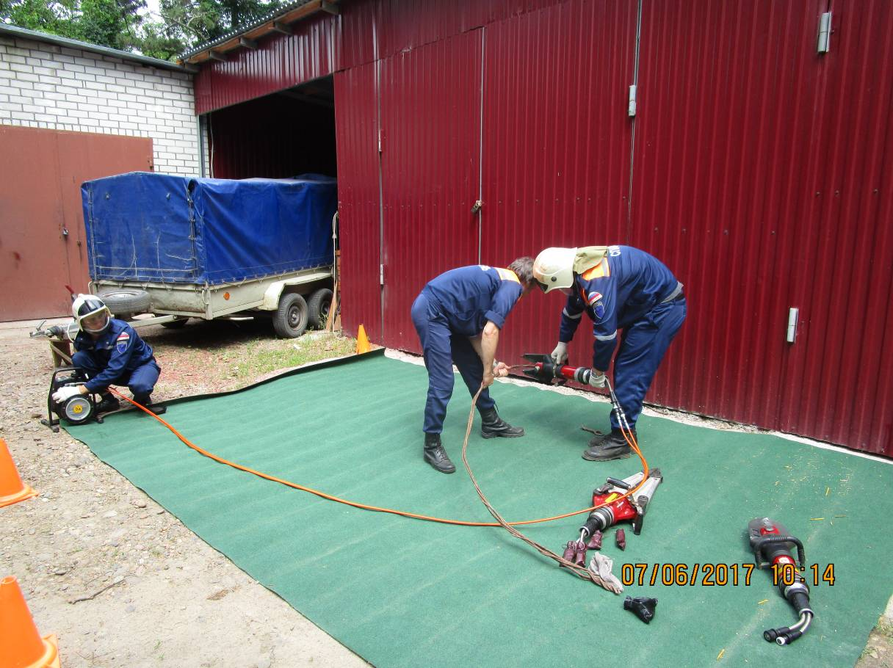

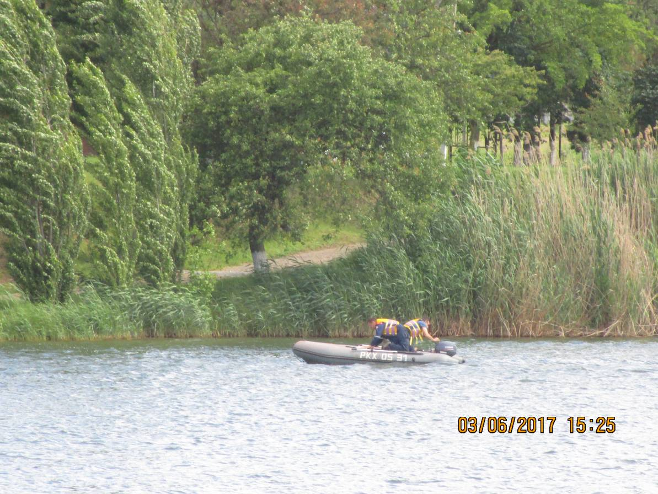

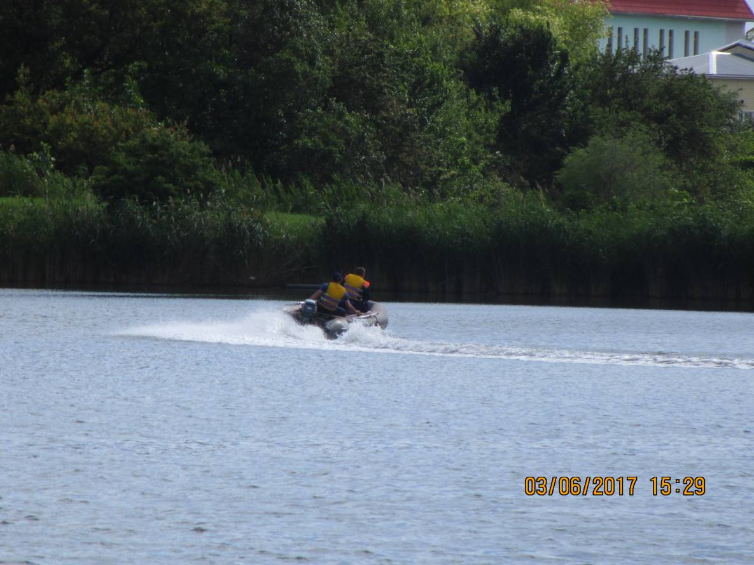

Обслужены, подготовлены и содержатся в готовности к применению в случае необходимости имеющиеся плавсредства, средства спасения на воде (спасательные круги, спасательные жилеты, «концы Александрова», лодочные моторы);
- укомплектованы, обслужены и приведены в готовность имеющиеся средства по откачке воды (мотопомпы «Эталон»).

Учебные занятия с личным составом проводятся согласно плана учебной подготовки. Состав дежурных смен дополнительно занимался текущим ремонтом и обслуживанием автомобилей быстрого реагирования УАЗ-374195, ГАЗ-2752 «Соболь», LADA-213100, обслуживанием и подготовкой к использованию аварийно-спасательного инструмента и оборудования после каждого применения, наведением санитарного порядка на территории АСО и прилегающей территории, осуществлялось обследование аварийно-опасных деревьев по обращениям граждан.

Начальник МКУ
«Аварийно-спасательный отряд» А.В.Парфинцов

